Revit Tools ikonų rinkinys – išplėstas aprašymas
Integruota v2 ikonų versija peržiūrai prieš galutinį įdiegimą į programą.

1) Bendras rinkinio vaizdas
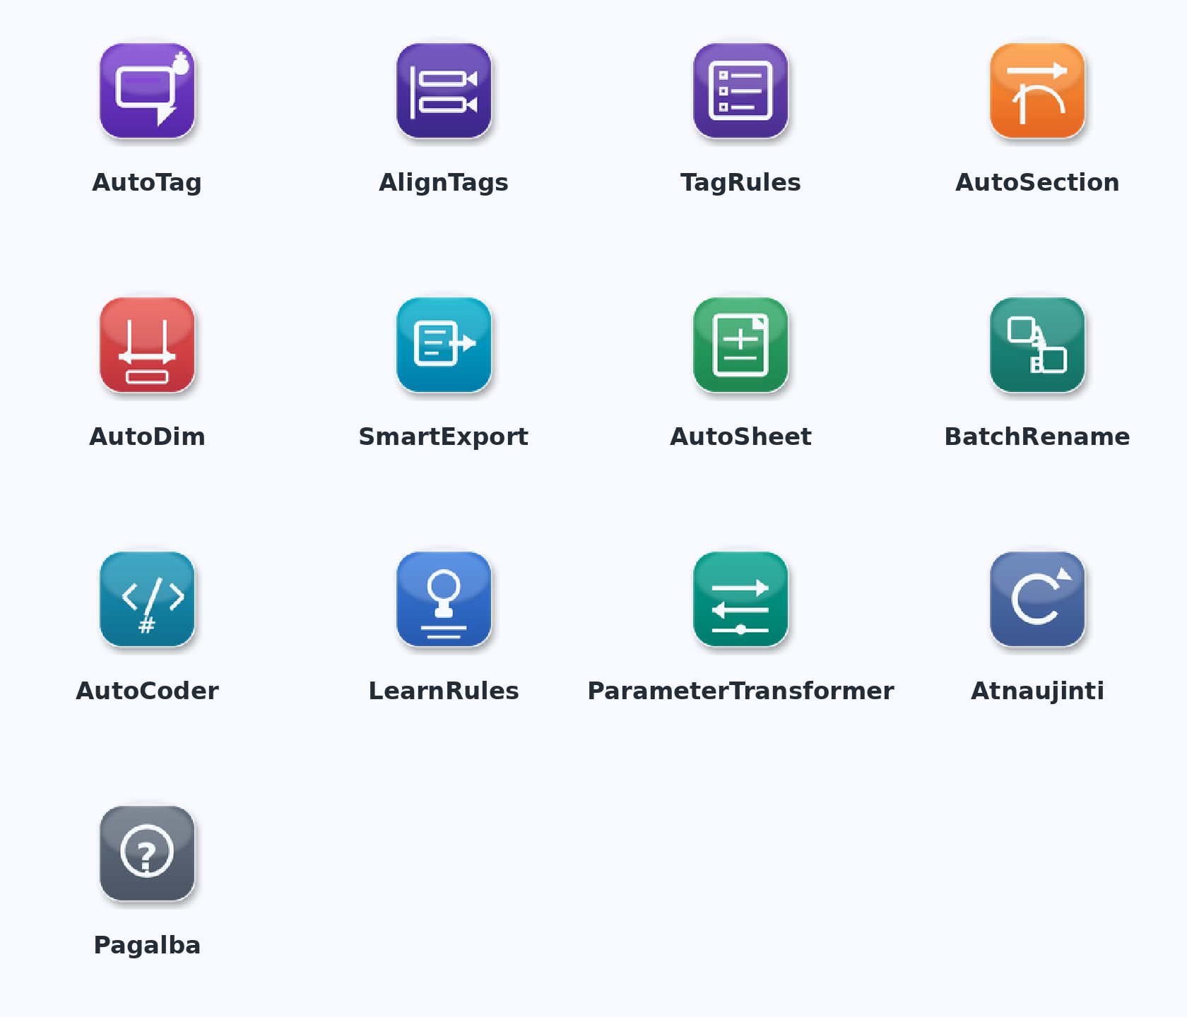
Visų ikonų peržiūra

2) Dizaino kryptis
- Vieningas vizualinis stilius visiems mygtukams (gradientinė kortelė + balti simboliai).
- Aiškūs, greitai atpažįstami simboliai 96x96 mastelyje.
- Skirtingoms funkcijų grupėms parinktos atskiros spalvų nuotaikos:
  - Tags: violetinė
  - NSIK/parametrai: mėlyna–turkio
  - Nustatymai: mėlynai pilka
  - Sheets: žalia
  - Views/Dimensions/Export: oranžinė, raudona, žydra

3) Ikonos pagal įrankį (išplėstiniai aprašai)

AutoTag
 - Funkcija: automatinis MEP elementų taginimas pagal pasirinktas taisykles. - Ikonos logika: tag forma + automatikos akcentas (žvaigždutė/„spark“). - UX tikslas: greitai suprasti, kad tai masinis, automatizuotas žymėjimas.

AlignTags
 - Funkcija: pažymėtų tagų lygiavimas horizontal/vertical. - Ikonos logika: dvi tag kortelės ir aiški lygiavimo ašis. - UX tikslas: vizualiai parodyti „sulygiuoti“ veiksmą vienu žvilgsniu.

TagRules
 - Funkcija: System -> Tag taisyklių kūrimas/valdymas. - Ikonos logika: check-list tipo taisyklių vaizdavimas. - UX tikslas: iškart atskirti nuo AutoTag (vykdymo) funkcijos.

AutoSection
 - Funkcija: sekcijų kūrimas pagal parinktą logiką. - Ikonos logika: pjūvio kryptis ir sekcijos geometrijos užuomina. - UX tikslas: suteikti aiškų ryšį su pjūviais/section įrankiu.

AutoDim
 - Funkcija: automatizuotas matmenų dėjimas. - Ikonos logika: klasikinė dimensijos rodyklių schema. - UX tikslas: išlaikyti CAD/BIM vartotojams pažįstamą simboliką.

SmartExport
 - Funkcija: centralizuotas eksporto paleidimas. - Ikonos logika: dokumentas/duomenys + kryptinė „output“ rodyklė. - UX tikslas: aiškiai komunikuoti „išvežimo“/eksporto veiksmą.

AutoSheet
 - Funkcija: sheet/view kūrimas su automatika. - Ikonos logika: lapas ir automatizavimo akcentas. - UX tikslas: aiškiai atpažįstamas sheet kūrimo mygtukas.

BatchRename
 - Funkcija: masinis pervadinimas. - Ikonos logika: A/B kortelės su pervadinimo kryptimi. - UX tikslas: parodyti, kad keitimas vyksta „iš vieno į kitą“ masiškai.

AutoCoder
 - Funkcija: NSIK kodų priskyrimas pagal mapping. - Ikonos logika: „code“ simbolika su klasifikavimo ženklu. - UX tikslas: iškart matomas ryšys su kodavimu ir taisyklėmis.

LearnRules
 - Funkcija: taisyklių mokymasis iš modelio duomenų. - Ikonos logika: lemputė (mokymasis/įžvalga) + taisyklių linijos. - UX tikslas: atskirti nuo AutoCoder kaip „mokymo“ etapą.

ParameterTransformer
 - Funkcija: parametrų transformavimas/import-export/rollback. - Ikonos logika: transformacijos kryptys + valdymo juosta. - UX tikslas: signalizuoti duomenų konvertavimo/pakeitimo veiksmą.

Atnaujinti
 - Funkcija: paketo atnaujinimas/reload. - Ikonos logika: refresh ciklas su rodykle. - UX tikslas: klasikinis „update“ atpažinimas be papildomo teksto.

Pagalba
 - Funkcija: įrankių aprašų/pagalbos atidarymas. - Ikonos logika: klausimo simbolis saugiame apskritimo konteineryje. - UX tikslas: universali, iškart suprantama help semantika.

4) Techninė pastaba
- Visi failai paruošti 96x96 PNG (RGBA), tinkami pyRevit icon.png naudojimui.
- Šiame etape tai peržiūros variantas; į aktyvius mygtukus integruosiu po galutinio patvirtinimo.

5) Failų lokacijos
- Ikonų katalogas: projects/Revit_MEP_Tools/icon_redesign_preview_2026-04-22/
- Išplėstas aprašas: projects/Revit_MEP_Tools/IKONU_APRASYMAI_ISPLESTI.md

